RIWAYAT HIDUP
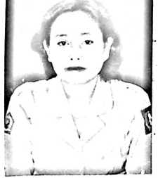
Penulis menammcitkan
Rantepao tahun 1985,
MARTA RIDO, dilahirkan pada tanggal 31 Maret
1971 di Rantepao, Kab. Tana Toaraja. Anak
bungsu dari delapan bersaudara, pasangan
Marthen Rido (ayah) dengan L. Lomo (Ibu).
pendidikan di SD Inpres No. 61 Limbong, Kec.
kemudian tamat dari SMP Negeri 3 Rantepao tahun
1988 dan tamat, dari PGAK.P Rantepao tahun 1991. Tahun 2000 penulis
diangkat menjadi Pegawai Negeri Sipil pada jajaran Departemen Agama RI
dengan tugas sebagai Guru Agama Kristen pada Tingkat sekolah Dasar dan
di tempatkan di SDN No. 60 Sereale Kec. Rantepao sampai sekarang. Tahun
2001 penulis melanjutkan studi ke STT Rantepao yang berobah status
menjadi STAKN Toraja pada tahun 2004 sampai pada saat ini.

